就业见习操作手册
（个人用户报名参考）

注册登录个人用户
首先访问到“山西省人力资源和社会保障厅”官网（以下简称网厅），在网厅首页中点击“人社一体化服务平台”。如图所示：


点击后会跳转到“山西省人社一体化公共服务平台”的页面，如图所示：
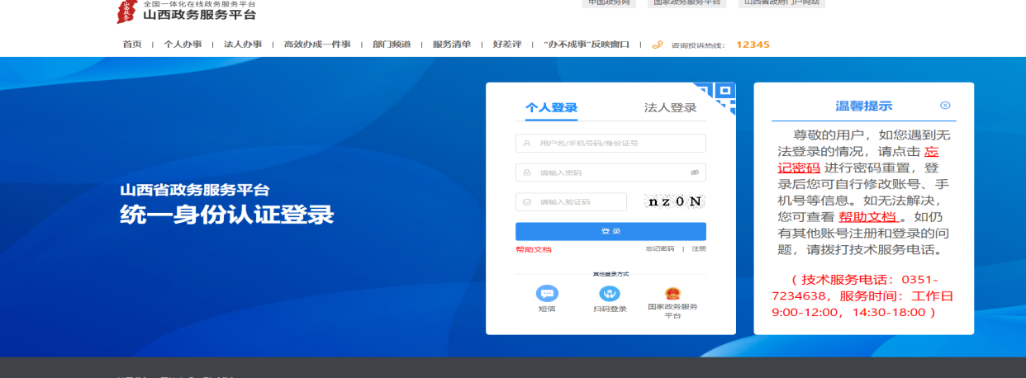
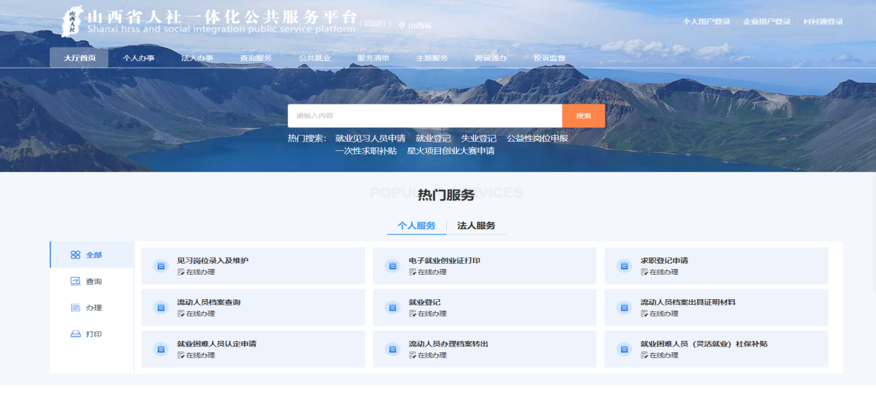
点击该界面右上“个人用户登录”进行注册或登录。

完成注册登录后，会显示如下界面：
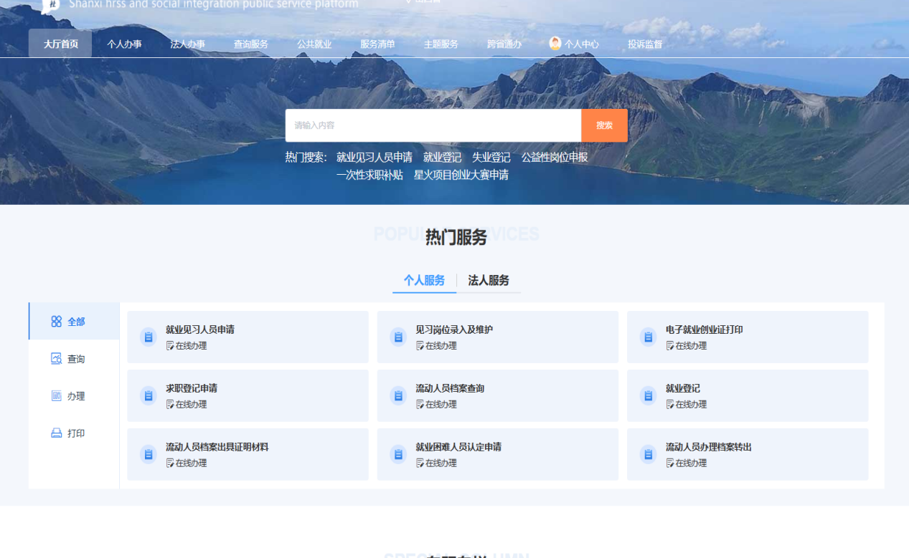

就业见习人员申请
点击“个人办事”服务页面，在“就业创业”模块中点击“就业见习人员申请”打开功能页面，输入页面中带红色星号标志的必填项(起始日期填提交当天日期，截止日期与起始日期间隔1年；意向岗位选择与所选岗位相关即可；业务办理属地为弹窗式，选择太原市古交市）。填写完后，点击“提交”按钮完成信息录入，此时系统会提示“申报成功”，该业务信息会提交到人社部门，由人社部门的经办人员进行审核，如图所示：

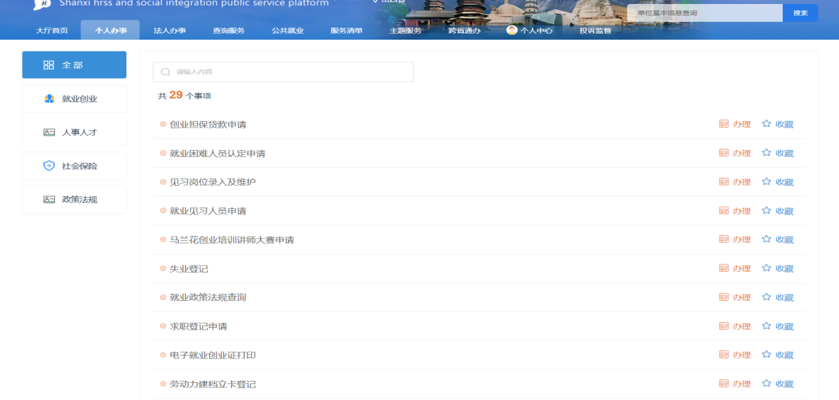

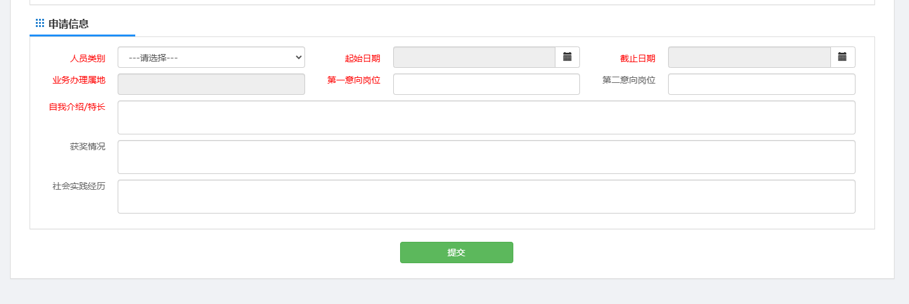
见习岗位录入及维护
在“就业创业”模块中点击“见习岗位录入及维护”模块筛选条件选择“不限”可找到岗位表中的全部岗位；如需搜索某单位具体岗位，需要在搜索框输入岗位表中的“岗位名称”。如图所示：
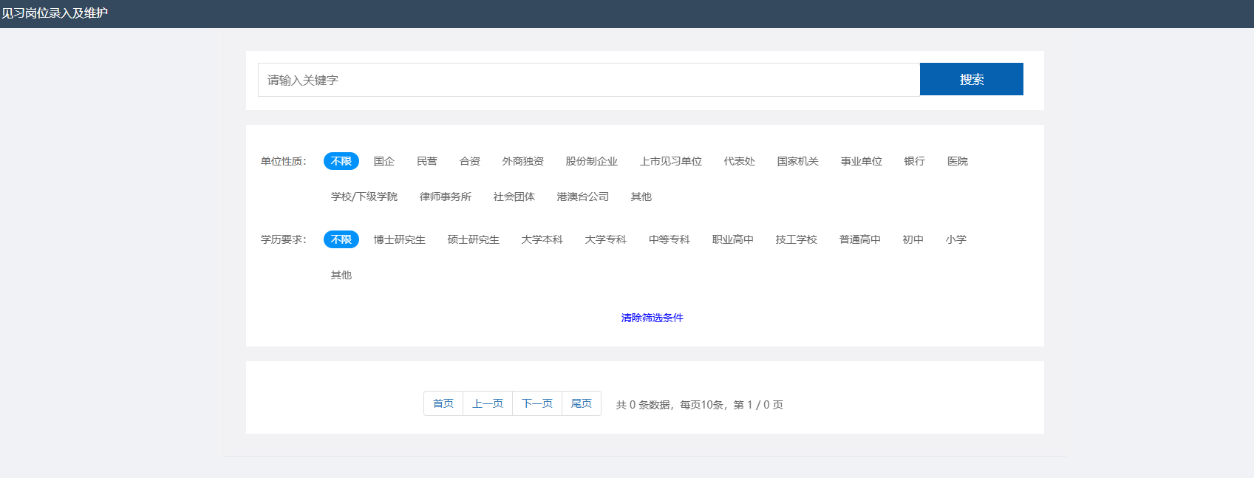

找到意向岗位后点击“查看职位”，再点击“申报岗位”后完成本次报名，如图所示：
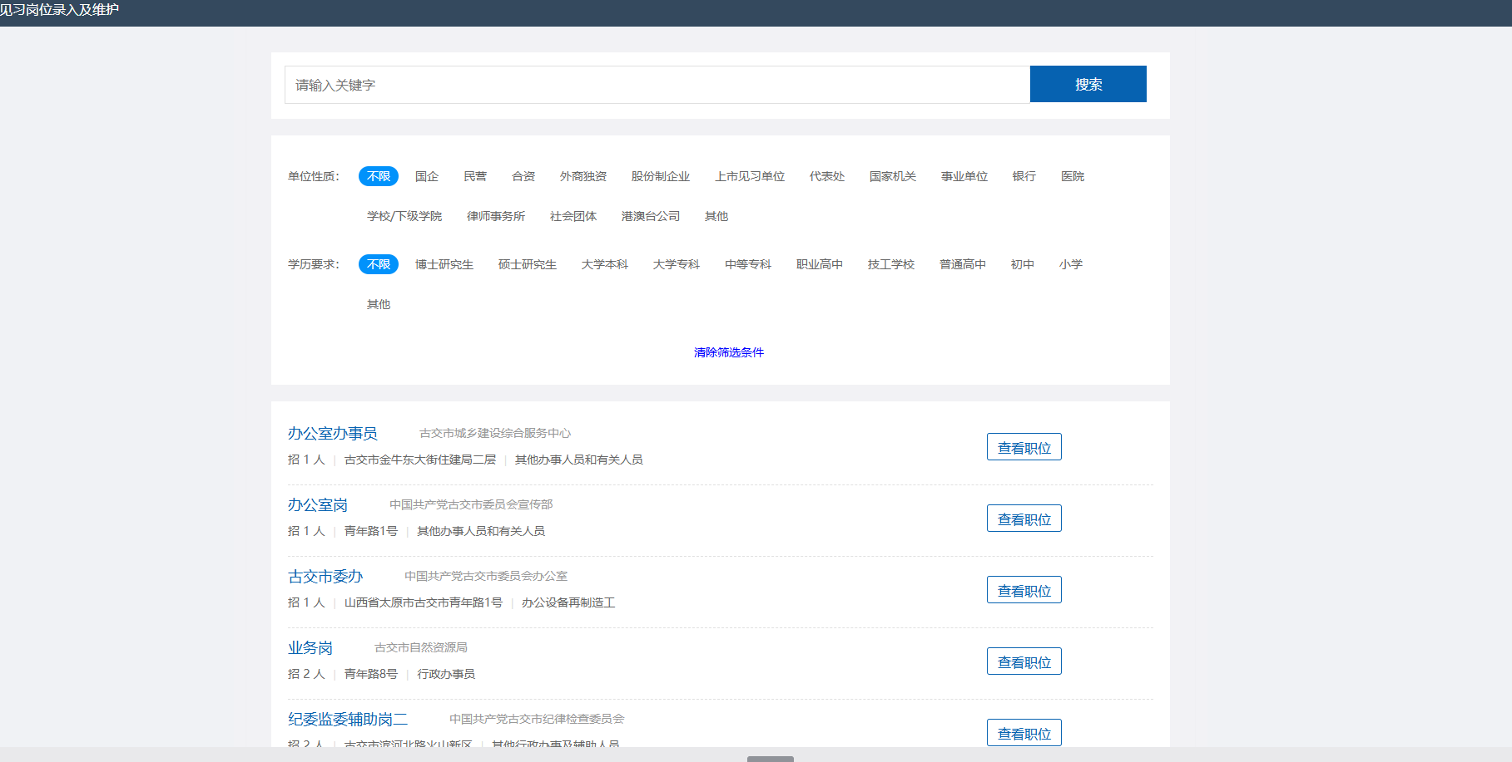
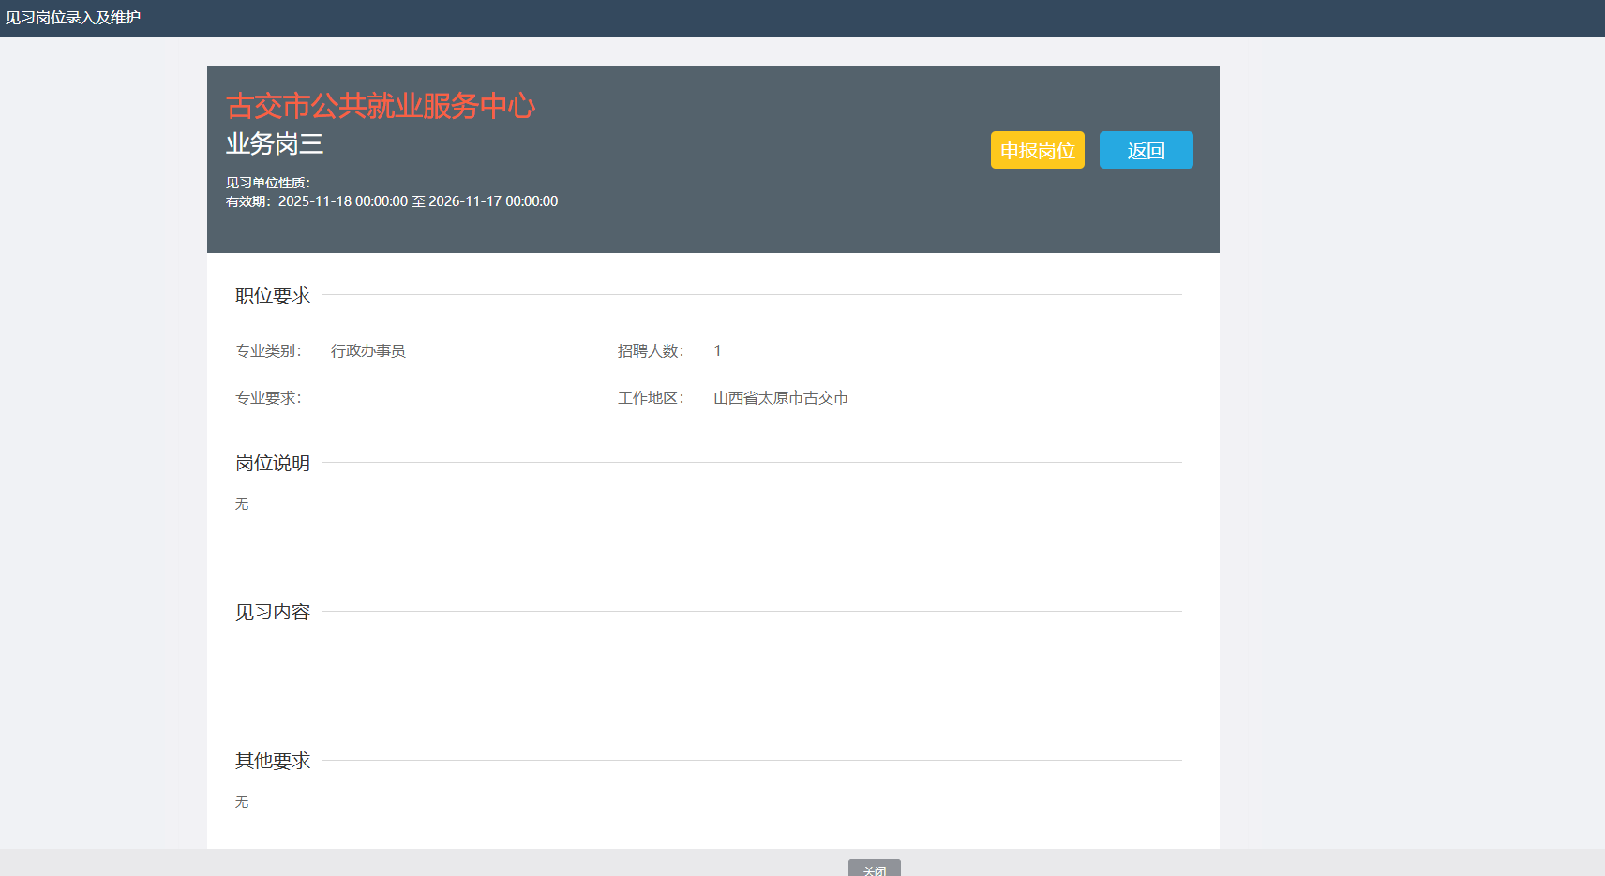

报名成功后，“申报岗位”位置会显示“取消申报”字样，点击即可取消申报的该岗位，如图所示：
